**МИНИСТЕРСТВО ТРАНСПОРТА РОССИЙСКОЙ ФЕДЕРАЦИИ**

**ФЕДЕРАЛЬНОЕ ГОСУДАРСТВЕННОЕ АВТОНОМНОЕ ОБРАЗОВАТЕЛЬНОЕ**

**УЧРЕЖДЕНИЕ ВЫСШЕГО ОБРАЗОВАНИЯ**

**«РОССИЙСКИЙ УНИВЕРСИТЕТ ТРАНСПОРТА»**

**(РУТ (МИИТ)**

Институт управления и цифровых технологий

Кафедра «Цифровые технологии управления транспортными процессами»

**ОТЧЁТ**

**ПО КУРСОВОМУ ПРОЕКТУ**

|  |  |  |
| --- | --- | --- |
| **по дисциплине:** | | Проектирование информационных систем |
| **на тему:** | Разработка структуры и алгоритмов реализации гибридного фреймворка для автоматизации тестирования приложений. | |

|  |  |
| --- | --- |
| **Выполнил студент группы УВА-411** | **Романов Д.Н.** |
| **Принял руководитель ________________________** | **Соймина Е.Я.** |
|  |  |

**Москва 2022 г.**

|  |
| --- |
| УТВЕРЖДАЮ  Профессор кафедры ЦТУТП, д.т.н.  ____ Э. К. Лецкий  « 24 » 03 2022 год |

**ЗАДАНИЕ НА КУРСОВОЙ ПРОЕКТ**

**по дисциплине**

**«Проектирование информационных систем»**

студента группы УВА-411 Романова Даниила Николаевича

**Наименование темы:**

Разработка структуры и алгоритмов реализации гибридного фреймворка для автоматизации тестирования приложений.

**Необходимо изучить:**

1. Актуальные средства и инструменты для автоматизации тестирования.
2. Архитектуру проектов по автоматизации тестирования.
3. Паттерны проектирования информационных систем по автоматизации.

**Необходимо самостоятельно выполнить:**

1. Разработку архитектуры модулей фреймворка.
2. Реализовать алгоритмы для поиска элементов интерфейса.
3. Классификацию и структуру тестовых сценариев.
4. Разработку типовой модели автоматизированных тестов.

**Основные требования к проделываемой работе:**

1. Представить структуру программного обеспечения.
2. Использовать ГОСТ Р 7.32-2001 – для оформления пояснительной записки

**Источники информации:**

1. Джерард Месарош «Шаблоны тестирования xUnit. Рефакторинг кода тестов». – Москва: «Вильямс», 2009. – 832 с.
2. Эрик Фримен, Элизабет Фримен, Кэтти Сьерра, Берт Бейтс «Паттерны проектирования» – СПб.: «Питер», 2013 – 832 с.
3. <https://ru.selenide.org/> – фреймворк для автоматизированного тестирования веб-приложений на основе Selenium WebDriver.

**Материалы к защите:**

1. Заполненный, подписанный и утверждённый лист индивидуального задания на курсовой проект.
2. Пояснительная записка (отчёт).
3. Презентация о проделанной работе (только для случай комиссионной защиты)

|  |  |
| --- | --- |
| **Студент группы** **УВА-411** C:\Users\VTB\Pictures\Подпись.png | Романов Д.Н |
| **Руководитель курсового проекта** | Соймина Е.Я. |

ВЕДЕНИЕ

В современном мире внедрение информационных технологий становится неотъемлемым требованием в различных областях человеческой деятельности.

Крупным IT компаниям приходится постоянно решать новые задачи, гибко подстраиваясь под требования рынка. Постоянно растёт потребность в разработке нового программного обеспечения. Решения находят быстро, но зачастую они не всегда оказываются наиболее эффективными.

Каждая новая программа (система), проходит несколько жизненно важных этапов разработки. Одним из этапов является тестирование программного обеспечения. Задачи организации тестирования программного обеспечения каждая компания решает по-своему, но проблема остаётся на сегодняшний день открытой [1].

Для проведения тестирования ПО требуется постоянно растущий штат специалистов и серьезные временные затраты, что оборачивается для компании большими убытками.

Проблема является наиболее актуальной для крупных компаний, в которых тестированию подлежит большой объем создаваемого программного обеспечения.

Цель исследования – сделать процесс тестирования программного обеспечения гибким, не ресурсоемким и удобным.

Задачи курсового проекта:

- проанализировать существующие подходы к тестированию программного обеспечения выявить достоинства и недостатки,

- проанализировать пути автоматизации процесса тестирования,

- разработку архитектуры модулей фреймворка,

- реализовать алгоритмы для поиска элементов интерфейса,

- классификацию и структуру тестовых сценариев,

- разработку типовой модели автоматизированных тестов.

* 1. **Анализ существующих подходов к тестированию программного обеспечения**

Современный цикл разработки программного обеспечения совмещает в себе несколько этапов - анализ, разработка, тестирование и релиз [3].

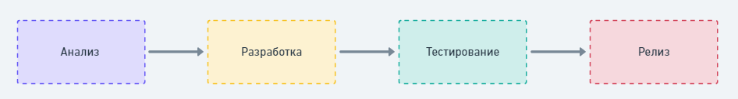

Рис. 1 - Современный цикл разработки ПО

Анализ — обсуждение задач с заказчиком, уточнение требований к конечному продукту, трансляция заявленных требований разработчикам, разработка технической документации и постановка задачи.

Разработка — это большой и непрерывный этап жизненного цикла, выполняется реализация технического задания, бизнес требований, планировка архитектуры будущей информационной системы. Происходит корректировка требований, обсуждение новой функциональности, доработка технического задания.

Тестирование — постоянный процесс тестирования приложения, которое находится в разработке. На этом этапе проверяется не только его соответствие требованиям, но и пропускная способность, отказоустойчивость, готовность к непредвиденным ситуациям, к различному поведению пользователей внутри и снаружи будущей системы.

Релиз — поставка приложения, которое успешно прошло этап тестирования, заказчику для уточнения требований, возможных доработок и непосредственной эксплуатации.

Модульное тестирование. Такие тесты пишут разработчики для проработки небольших участков кода. Они позволяют избежать явных логических ошибок. Модульные тесты обеспечивают покрытием около 80% всего кода, они обязательно включают в себя все методы и логические ветвления.

Функциональное тестирование обеспечивает проверку заявленного функционала. Проверяется работа приложения согласно написанной технической документации.

Smoke тестирование. Проверка приложения на работоспособность. Проверяется работа приложения независимо от бизнес-требований. Успешное smoke тестирование позволяет приступить к другим типам тестирования.

Интеграционное тестирование или A/B тесты. Пишутся тестовые сценарии, по которым будет осуществляться работа с готовым приложением. Позволяет протестировать возможные действия пользователя.  
Интеграционный тест считается проваленным, если не выполнился хотя бы один пункт сценария.

Нагрузочное тестирование. Проверяется работа приложения под большой нагрузкой, что позволит увидеть слабые и сильные стороны конечного продукта.

Системное тестирование. Данный подтип тестирования проверяет функционал интеграции с другими приложениями или системами.

Регрессионное тестирование. Подразумевает под собой множество различных тестов, которые прошли успешно в старой версии приложения. Позволяет легко выявлять ошибки, которые появляются в новых версиях приложения. Количество регрессионных тестов увеличивается с каждым новым релизом [1]. Такой подход к тестированию приложения является приемлемым только на небольших объёмах производства программного обеспечения. Чем больше приложение, тем сложнее становится его тестировать и тем больше времени уходит на его выпуск заказчику.

* 1. **Анализ путей автоматизации процесса тестирования**

Ручное тестирование – трудоёмкий процесс, который можно автоматизировать. На рынке существует множество решений, которые позволяют работать с браузером, базами данных и API приложений программным путём. Используя автоматизированные тесты, можно отказаться от специалистов по ручному тестированию [1].

Автоматизированные тесты (Автотесты) – это программа, которая способна эмулировать поведение конечного пользователя в системе и генерировать отчёты об ошибках и проделанных действиях и полученных результатах. Возможности «автотестов» очень широки.

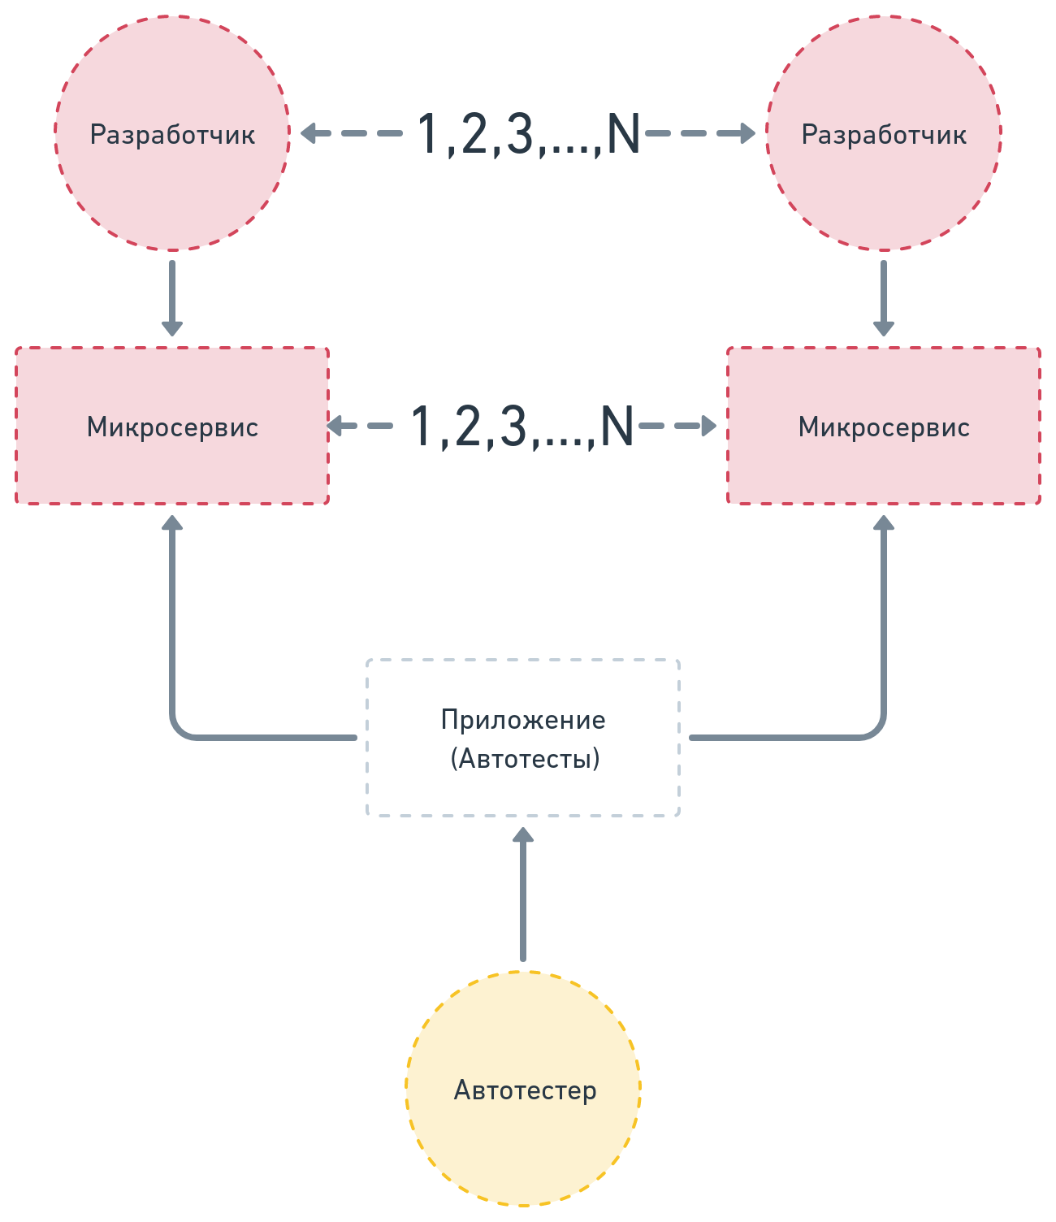

Рис. 2 - Схема взаимодействия разработчика и автотестера №1

Достоинства:

* автоматизированные тесты работают быстрее любого человека.
* есть возможность запускать тесты в обособленной среде.
* можно быстро выполнять полное тестирование любых версий приложений.
* тесты работают одновременно, в асинхронном режиме.
* тесты не имеют человеческого фактора - безошибочны.
* автоматизировать можно любой процесс, даже отправку отчёта об ошибках разработчикам напрямую.
* тесты легко поддерживать, есть возможность гибкой настройки.

Недостатки:

* на разработку автоматизированных тестов уходит много времени.
* на больших проектах одного специалиста по автоматизированному тестированию будет недостаточно, т.к. необходимо быстро разрабатывать новые тесты.

Решение:

* нанять ещё нескольких специалистов по автоматизированному тестированию.

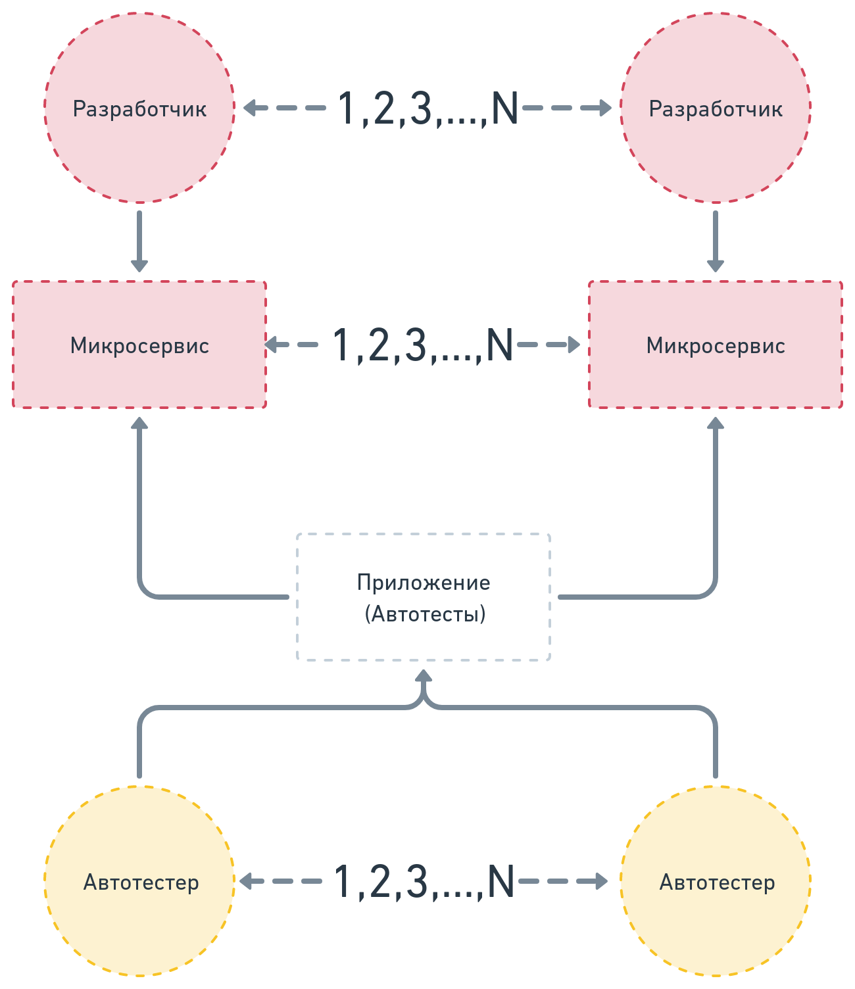

Рис. 3 - Схема взаимодействия разработчика и автотестера №2

Достоинства:

* автоматизированные тесты разрабатываются и поддерживаются на высокой скорости.
* команда по автоматизации тестирования способна надёжно протестировать практически любой крупный проект

Недостатки:

* большие затраты на тестирование
* приложение практически не проверяется в ручном режиме, из-за этого можно получить ошибки, которые не были предусмотрены автотестом.

Решение:

* комбинированный подход между ручным и автоматизированным тестированием. Внедрение новой функциональности в автоматизированные тесты, которая позволит специалистам по ручному тестированию писать автоматические тесты.
* сделать процесс тестирования программного обеспечения гибким, не ресурсоемким с точки зрения, затрачиваемого времени, вложения денежных средств и количества используемых специалистов.
* проанализировать существующие подходы к тестированию программного обеспечения выявить достоинства и недостатки;
* проанализировать пути автоматизации процесса тестирования
* предложить подход к решению проблемы с использованием средств автоматизации
  1. **Разработку архитектуры модулей фреймворка**

Предлагается разработать приложение из трёх компонентов:

* Функциональный модуль. Содержит основные функциональные возможности автоматизированного теста.
* Модуль с тестовыми сценариями. Содержит тестовые сценарии.
* Связующий модуль. Преобразует тестовые сценарии в полноценный автоматизированный тест.

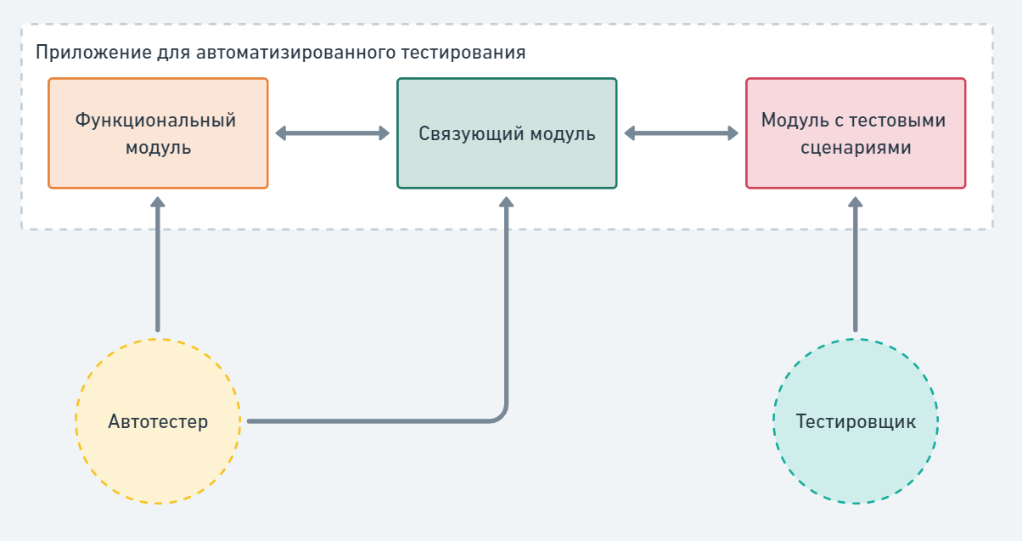

Рис. 4 - Схема взаимодействия тестировщика и автотестера

Специалист по автоматизированному тестированию реализует функциональный и связующий модули, которые предоставят готовый конструктор по внедрению новых автоматизированных тестов. Обеспечит стабильную работу этих модулей и займётся их поддержкой.

Специалисты по ручному тестированию напишут тестовые сценарии для проверки работоспособности приложения. Сценарии станут основой для вызова функционального модуля, который и обеспечит работу теста.

Такой вариант решения проблемы тестирования ПО позволит специалистам по ручному тестированию функционально конструировать автоматизированные тесты [3].

Целевое решение имеет ряд преимуществ, таких как:

* Тестовые сценарии, написанные на русском языке
* Высокая скорость тестирования.
* Низкая стоимость тестирования.
* Повышение эффективности работы специалистов по ручному тестированию.
* Повышение эффективности работы специалистов по автоматизации тестирования.
* Конструктор для создания автоматизированных тестов.
  1. **Классификация и структура тестовых сценариев**

Каждый модуль является самостоятельной единицей и способен встраиваться в любые приложения как в комбинации с другими, так и индивидуально [4].

Модуль с тестовыми сценариями подразумевает под собой набор тестов, написанных для всех предыдущих релизов, образующих тесты типа регрессионные и набор для нового релиза.

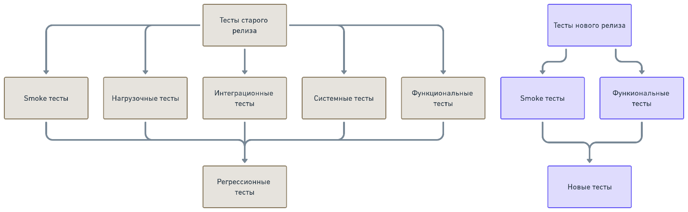

Рис. 5 Структурная схема модуля с тестовыми сценариями

Модуль тестовых сценариев устроен так, чтобы в любой момент времени можно было легко добавить новые тесты, а также изменить уже написанные, если нужно. Все тесты старого релиза объединяются в общие подтип регрессионные и запускаются на ежедневной основе, обычно в ночное время.

Все тесты подразумевают под собой обычный текстовый файл со специальным расширением, написанный на русском языке. Там содержатся основные шаги сценария, включая все подготовительные и завершающие действия.

Для того, чтобы добавить новые тесты необходимо просто добавить нужный сценарий к уже написанным тестам, либо создать новый тест, в котором описать нужный функционал. Далее связующий модуль преобразует текст в файле в программный вызов метода.

Связующий модуль представляет собой жесткую связь слово – метод, в которой словом является шаг в тестовом сценарии, а методом фрагмент реального программного кода.

Каждый файл с тестовым сценарием необходимо описать специальным объектом с помощью кода для корректной обработки. Связующий модуль в данной реализации выполнен на основе построчного считывания файла сценария и дальнейшего вызова программного кода.

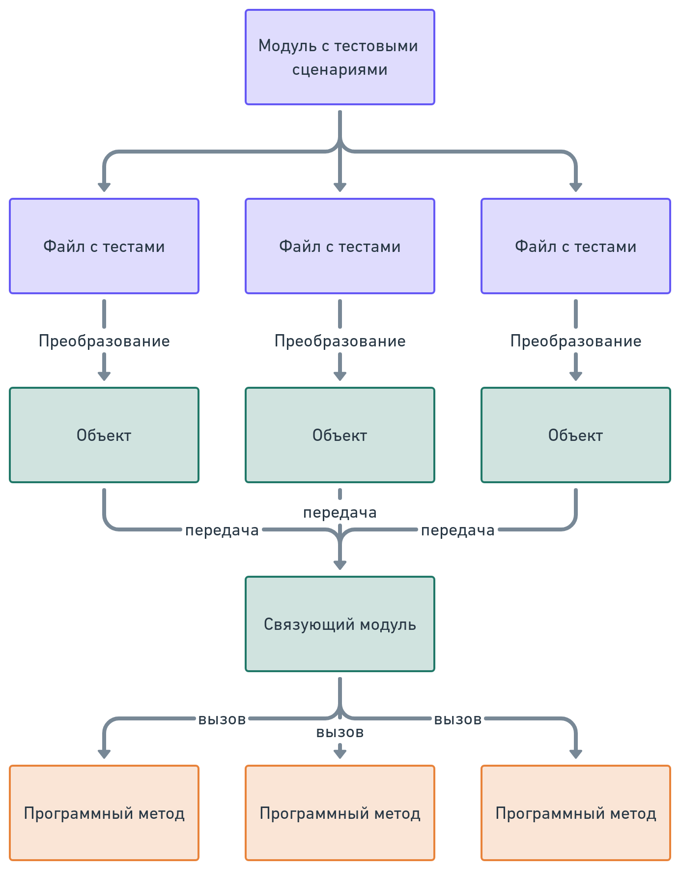

Рис. 6 Структурная схема связующего модуля

Функциональный модуль представляет из себя полноценное приложение для создания автоматизированных тестов, со своей архитектурой, паттернами и программной реализацией [2].

Данный модуль реализуется силами специалистов по автоматизированному тестированию, они несут за него ответственность и заняты полным сопровождением.

В общем виде структуру функционального модуля можно представить следующим образом.

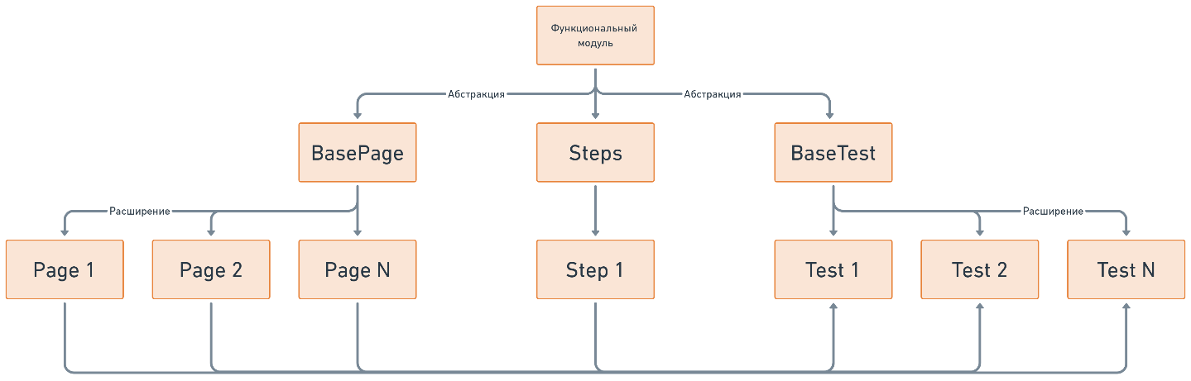

Рис. 7. - Структурная схема функционального модуля

Абстрактные объекты BasePage, Steps и BaseTest представляют собой программные классы, в которых заложена общая функциональность, которая необходима каждому дочернему компоненту.

В свою очередь дочерние элементы представляют собой уже конкретные уникальные реализации специфичного тестового сценария, которые встречаются исключительно в нём.

Более подробно реализация будет рассмотрена далее.

Ключевым отличием приложения для автотестов является его универсальность с точки зрения решения задачи тестирования программного обеспечения, дело в том, что тестировать получиться не только браузерные приложения, но и их API, базы данных, очереди и др. Поэтому подходов к реализации огромное количество, но выделить некоторые паттерны можно.

Функциональный модуль в данной реализации представляет собой полноценный интерфейс для управления браузером, который способен эмулировать поведения пользователя в любых комбинациях. Есть возможность отрывать браузер, нажимать на кнопки, искать элементы на странице, перетаскивать их, скачивать и обрабатывать файлы.

* 1. **Реализация алгоритмов для поиска элементов интерфейса**

Все основные алгоритмы программы заключены в функциональном модуле. Для работы со страницами браузера необходимо реализовать алгоритм поиска элементов.

Страница HTML представляет собой дерево объектов, у каждого из которых могут быть свои дочерние объекты. Иначе это называется «Document Object Model» (DOM) [3].

XPath селекторы используются для быстрой навигации по элементам страницы, они представляют из себя полный путь или относительный путь до необходимого объекта, также у них есть множество специальных функций, например, функция «text» возвращает текст элемента.

Квадратные скобки означают порядковый номер вложенного элемента.

По мимо XPath существуют CSS селекторы, они считаются более надёжными из-за редко меняющихся стилей на страницах приложений. Оба алгоритма поиска реализованы через обход дерева и считывания каждого элемента на пути.

Алгоритм реализован следующим образом.

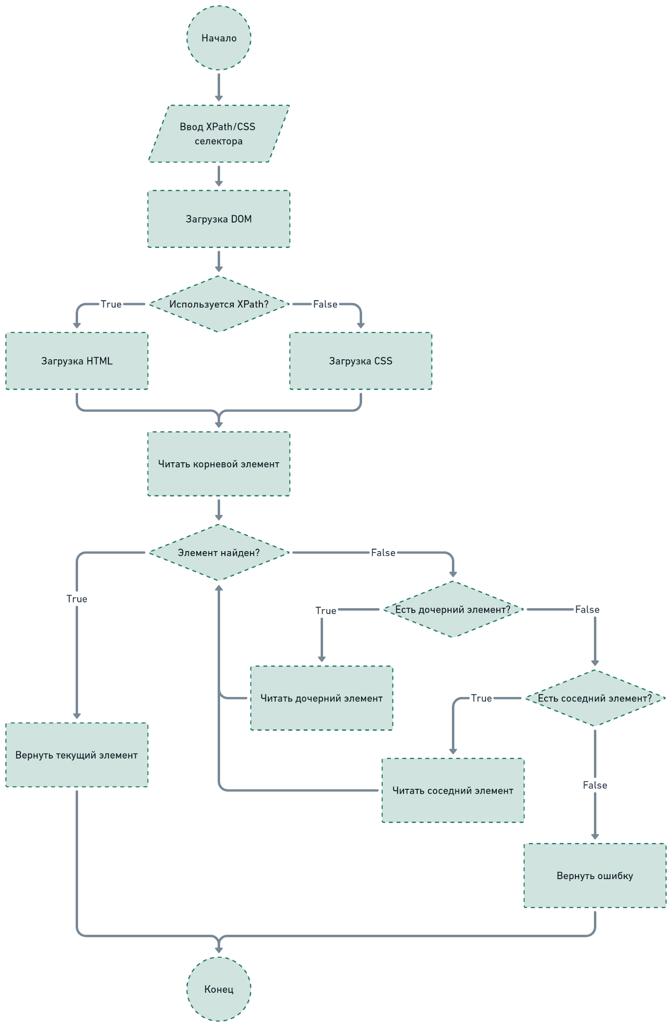

Рис. 8 – Алгоритм поиска элементов DOM

Исходя из блок-схемы можно сделать вывод, что XPath/CSS селекторы работают по одному и тому же сценарию. Главное и весомое отличие CSS от XPath в том, что CSS селекторы не работают с текстом элементов, что делает их менее универсальными.

Все алгоритмы поиска элементов базируются на обходе дерева DOM, однако существуют некоторые функции селекторов, которые позволяют существенно сократить время поиска. Например, мы можем указать конкретный атрибут элемента, чтобы механизмы языка загружали только ту часть страницы, в которой они существуют. Этот механизм сократит время на ожидании загрузки страницы в буфер [4].

Остальные алгоритмы работы уникальны для каждого отдельно случая, однако в большинстве своём базируются на поиске элементов и дальнейшей их обработке.

Алгоритм составления тестовых шагов относится к модулю тестовых сценариев и является уникальным в каждом отдельном случае. Однако можно составить некоторую обобщённую схему для составления любого сценария.

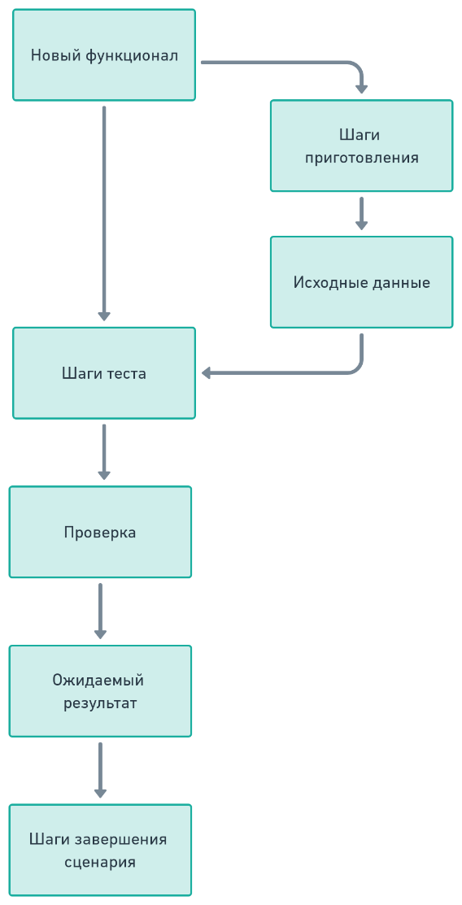

Рис. 9 – Алгоритм написания тестового сценария

Любой тестовый сценарий инициирован введением нового функционала в приложение. Далее написание сценария зависит от выбранного класса [4].

Сценарий может состоять из следующих блоков:

* Шаги приготовления. Используется, если в сценарии необходимы какие-либо приготовления, например – установить соединение с базой данных, открыть браузер и подключиться к Apache Kafka. Необходимы, если множество тестов требуют одних и тех же исходных условий
* Исходные данные. Используется, если в сценарии задействованы исходные данные, такие как список пользователей, платежей, покупок и т.д. Может быть один тестовый набор исходных данных для множества сценариев.
* Шаги теста. Используются для формирования набора действий конкретного сценария. Обычно уникальны в рамках одного теста, однако могут быть частично переиспользованы в других сценариях.
* Ожидаемый результат. Результат, который ожидается согласно техническому заданию. Может быть частью блока исходных данных.
* Проверка. Получение результата непосредственно из приложения и сравнение его с ожидаемым результатом. Либо иная проверка работы приложения.
* Шаги завершения сценария. Используется, если сценарий не сохраняет консистентность приложения.

Связующий модуль не имеет алгоритмов, он лишь позволяет связать файлы с методами программного кода построчным считыванием.

В качестве примера тестируемого приложения для реализации предложенных модулей используется простой интернет магазин, в котором есть всего несколько основных возможностей – это авторизация, выбор товара, оформление заказа и покупка.

* 1. **Реализация модуля тестовых сценариев**

Модуль тестовых сценариев предлагается реализовать через структуру папок и файлов внутри проекта с исходным кодом. Архитектура построения папок будет подразумевать разбиение сценариев по логическим частям тестируемого приложения. Каждая папка будет содержать в себе сценарии исключительно определённой части функционала приложения [2].

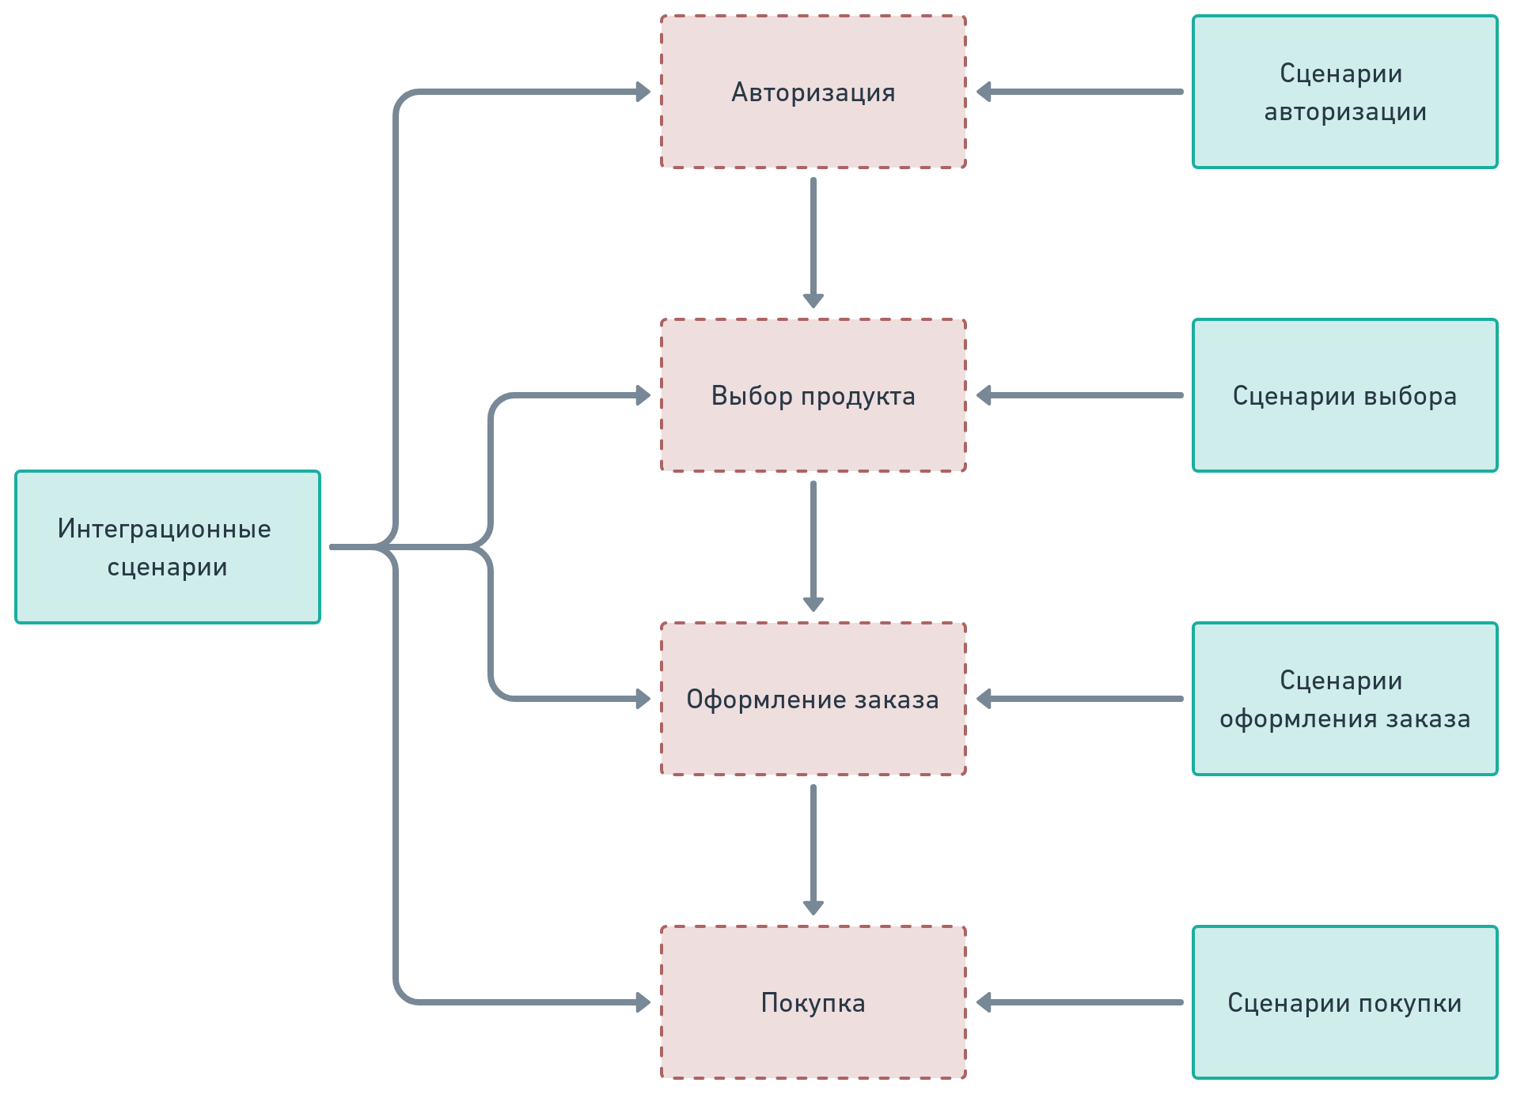

Рис. 10 – Структура сценариев для интернет-магазина

Из предложенной схемы видно, что на каждое возможное действие пользователя у нас имеются, как и отдельные сценарии, так и полные маршруты по всему функционалу.

Для этого создадим специальные директории, в которые разместим файлы с тестовыми сценариями.

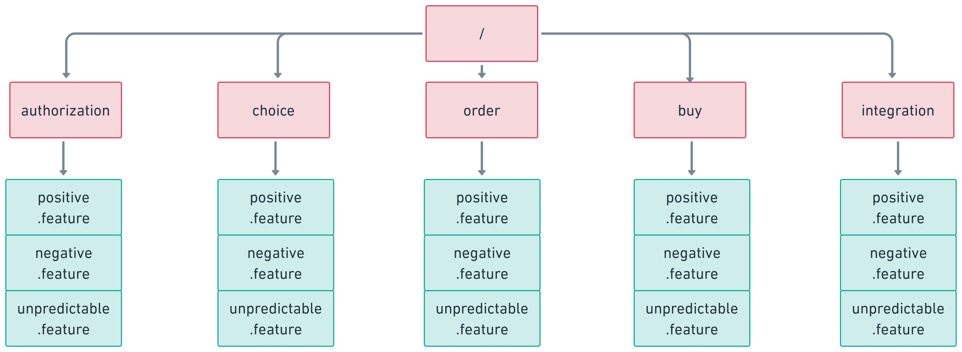

Рис. 11 – Структура папок и файлов

В корне схемы находится исходный каталог, может быть любым. Красным цветом обозначены директории, зеленым цветом файлы в формате feature.

Такое разбиение позволит быстро масштабировать сценарии при их огромном количестве и легко ориентироваться в нужных элементах тестируемого приложения. Наглядно можно увидеть, что уже покрыто тестами, а что находится в разработке. Разделение тестов на папки является хорошей практикой в проектировании архитектуры тестовых сценариев.

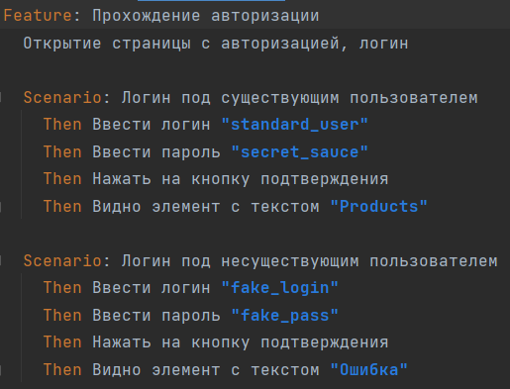

Рис. 12 – Файл с примером тестового сценария

Специальное слово «Feature» служит для объявления набора тестов, у него есть описание и название.

Слово «Scenario» означает объявление самого теста, имеет имя.

Слово «Then» означает шаг внутри теста, например, «Нажать на кнопку подтверждения» значит найти на странице кнопку типа «submit» и кликнуть на неё.

Ключевые слова позволяют однозначно определить, что является шагом теста, а что комментарием или описанием. Они служат для связи сценариев с функциональным модулем.

* 1. **Реализация связующего модуля**

Связующий модуль реализован при помощи библиотек компании «Cucumber», в нём задействован функционал связи ключевых слов с кодом проекта. Реализация основана на имплементации ключевых слов в файлах feature и их связи с реальными тестовыми методами через аннотации @Then.

Cucumber ищет среди классов проекта методы помеченные аннотацией @Then и исполняет их, передавая необходимые аргументы или без таковых.

Стоит дополнить, что связующий модуль является лишь удобным решением для связи текста с программным кодом, никакой другой логики он не подразумевает, потому реализация этого модуля не было изменена в рамка выпускной квалификационной работы.

Таким образом, связующий модуль используется исключительно как сторонняя библиотека для реализации связи между описанием тестового сценария и исполнением реального кода проекта.

* 1. **Реализация функционального модуля**

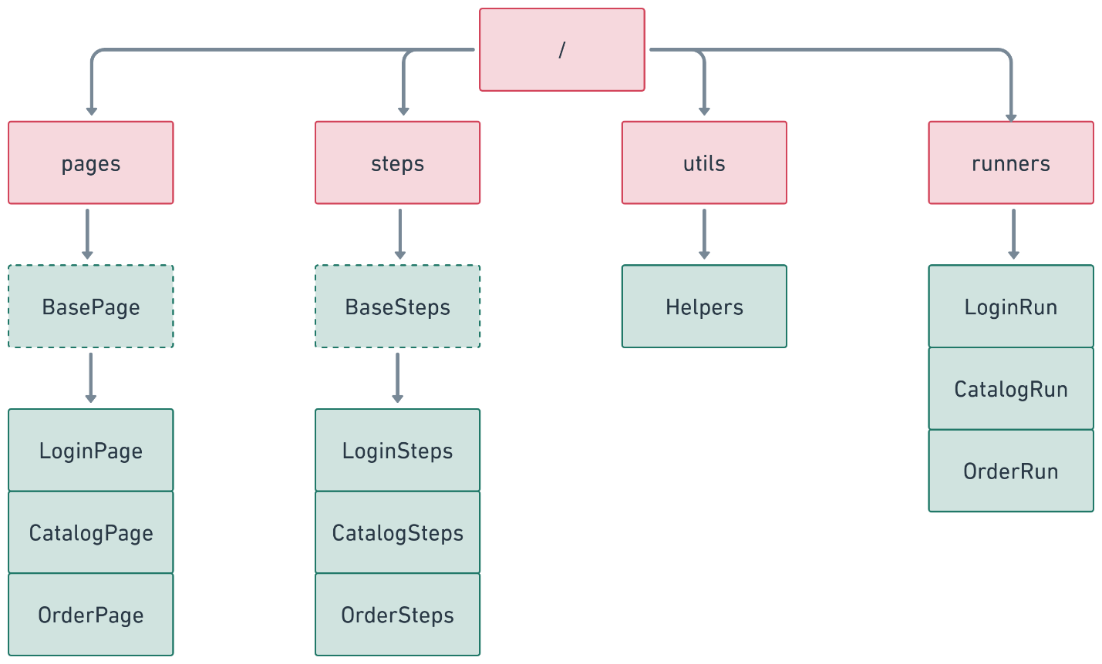

Рис. 13 – Структура классов и директорий

В корне схемы находится исходный каталог, может быть любым. Красным цветом обозначены директории, зеленым цветом программные классы. Абстракции изображены пунктиром.

Директория pages содержит в себе классы, описывающие элементы web страниц и действия, которые можно производить над ними. Она служит для предоставления программисту набора методов и функций для работы с конкретной страницей тестируемого приложения

Директория steps содержит классы реализующие тестовые шаги, описанные в конкретных сценариях. Шаги являются конечной абстракцией в тестах, именно в них находится самая низкоуровневая логика теста.

Директория runners содержит классы, отвечающие за запуск тестов и сканирование определённого сценария из выбранного файла feature.

Директория utils содержит вспомогательные классы - утилиты, которые упрощают работу со специфичными инструментами.

ЗАКЛЮЧЕНИЕ

В ходе курсового проекта проанализированы бизнес-процессы разработки, тестирования и релиза. Выявлены узкие места. Рассмотрен процесс тестирования современных приложений, выявлены проблемы. Проведен анализ текущих сложностей в проведении тестирования. Предложено решение проблем проведения тестирования в крупных компаниях, построена схема взаимодействия специалистов ручного и автоматизированного тестирования в рамках нового решения. Спроектированы и описаны ключевые модули целевого решения.

**Источники информации**

1. Основы тестирования программного обеспечения. Учебное пособие для СПО, 2-е изд., стер.
2. Software Testing Techniques, 2nd Edition, Борис Бейзер
3. Scrum: Революционный метод управления проектами, Джефф Сазерленд
4. Experiences of Test Automation: Case Studies of Software Test Automation 1st Edition, Dorothy Graham